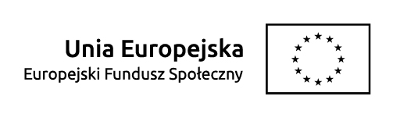


- Dane podmiotu uzyskującego refundację
Nazwa …………………………………………………………………………………………………………………………………………
Adres …………………………………………………………………………………………………………………………………………..
NIP ………………………………………………………………………………………………………………………………………………
Umowa nr …………………………………………………………………. z dnia …………………………………………………….

OŚWIADCZENIE

Oświadczam, że:
- jestem czynnym podatnikiem VAT i do chwili obecnej nie wykazałem/am w deklaracji podatkowej kwoty podatku od towarów i usług zakupionych w ramach przyznanej refundacji, jako podatku naliczonego;

- nie jestem czynnym podatnikiem VAT.

…………………………………………………………….
data i podpis podmiotu

…………………………………………………………….
data i podpis osoby prowadzącej księgowość firmy

- Sprawdzenie poprawności podanego NIP oraz statusu podmiotu jako podatnika VAT na portalu Podatkowym Ministerstwa Finansów http://www.finanse.mf.gov.pl/web/wp/pp

  - poprawność podanego NIP została potwierdzona
  - komunikat o statusie VAT podmiotu: zwolniony, czynny, niezarejestrowany (niepotrzebne skreślić)

…………………………………………………………….
data i podpis beneficjenta

Oświadczenie składane jest przez pracodawcę po upływie 24 miesięcy od zatrudnienia pracownika na utworzonym stanowisku pracy

